附件1

登船凭证样式（正背面）及说明

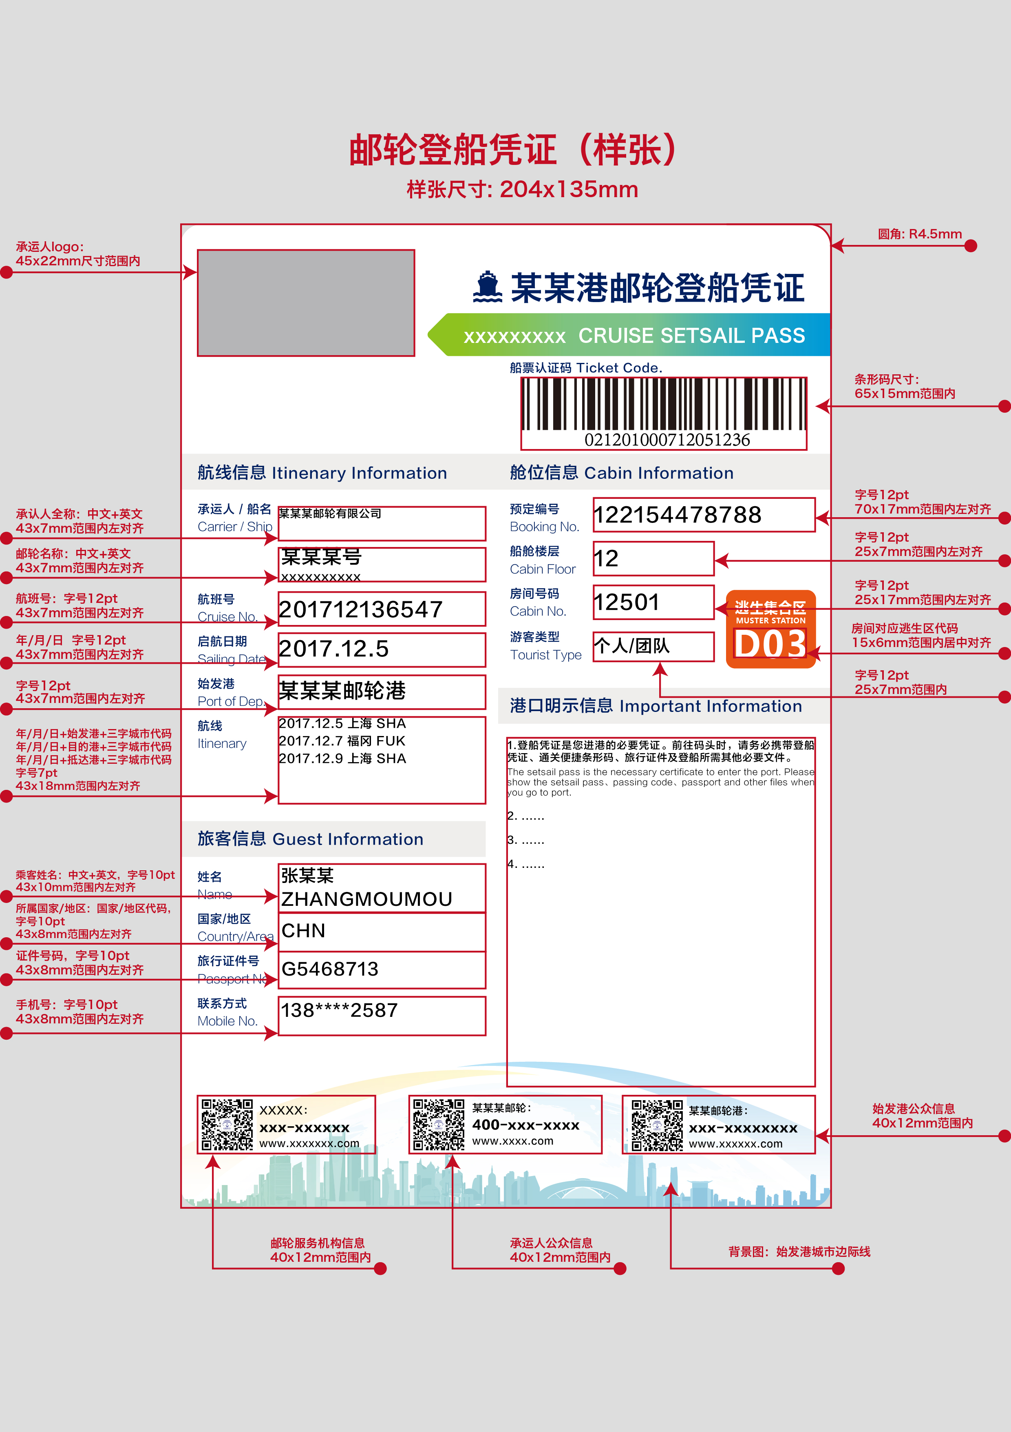

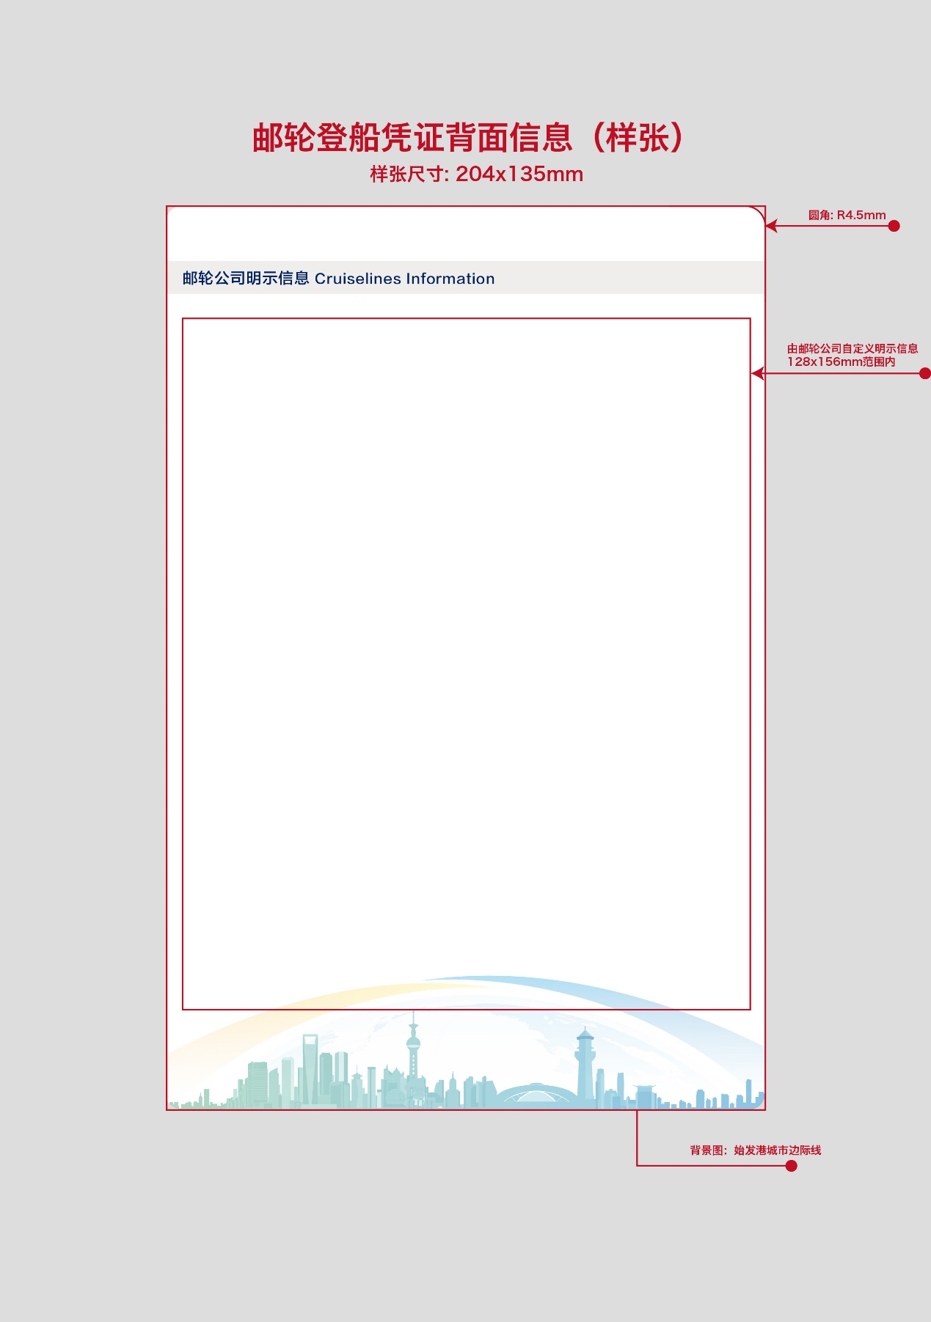

附件2
上海邮轮船票工作试点经验

- 多方联动，强化组织保障
交通运输、旅游、口岸办、公安、边检等多部门协同推进，宝山区政府大力支持，共同成立了协调推进工作组持续推进落实。交通运输、旅游、边检部门联合发布《关于上海试点邮轮船票制度的通知》，细化工作任务目标。交通运输、口岸办、边检、公安部门联合发布《关于加强国际邮轮载运人员信息申报管理的通知》，保障信息报送的及时性准确性完整性。
二、统一使用上海港邮轮登船凭证
邮轮运输企业严格按照“上海港邮轮登船凭证”样张规定的版式和内容向邮轮旅客出具纸质或电子登船凭证。邮轮运输企业提供的乘客票据合同或乘客条款需符合《上海市合同格式条款监督条例》和《上海市邮轮旅游经营规范》规定，并在各自的官方网站或上海国际邮轮旅游服务中心网站上公示，确保旅客在邮轮产品预订前阅读并确认同意，且可以自行打印“上海港邮轮登船凭证”。
三、统一使用便捷通关认证码
邮轮运输企业及其代理（含旅行社）根据口岸监管部门的要求，统一印制并发放“便捷通关认证码”，并告知旅客需要凭“便捷通关认证码”、登船凭证和有效证件进港、通关、登船。后续逐步实现了“船票认证码”与“便捷通关认证码”两码合一，生成“船票通关认证码”，并集成在“上海港邮轮登船凭证”上，实现快速便捷进港上船及出入境。
四、实施邮轮旅客信息72小时预报制度
邮轮运输企业及其委托的代理在邮轮开航前72小时，停止对外销售邮轮船票，并根据规定的要素如实报送至中国（上海）国际贸易单一窗口。
五、实施进港旅客登船凭证和身份查验制度
上海邮轮港口全面实施进港旅客船票和身份查验机制。旅客到港后应出示登船凭证、有效证件，邮轮港口通过人工查验或“便捷通关认证码”快速查验后对旅客实行进港放行。
- 探索统一使用旅客托运行李条。
邮轮运输企业及其代理（含旅行社）根据口岸监管部门的要求，使用信息齐全的旅客托运行李条，运用信息化手段，实现行李可识别、可追溯，提升通关查验效率。
通过试点实施邮轮船票管理，主管部门、口岸单位和港航企业可更好掌握旅客身份信息，为加强码头现场安全管控以及船上突发事件判断处置提供了更好支持，安全工作更有抓手；旅客可凭船票主张维权，旅客权益更有保障；在因特殊情况导致登船计划变化时，邮轮运输企业及其代理可通过信息化手段及时通知并作出适当安排，为旅客提供更高质量出行服务，服务更人性化；口岸部门和港口可通过信息化手段快速完成进港通关查验，旅客体验度更加提升。有效解决了原“包舱”“切舱”经营模式下邮轮运输企业、旅行社和旅客法律关系界定不清，突发应急情况下旅客联系处置不便，以及旅客信息不共享、旅客进港登轮通关效率不高等问题。

附件3

上海邮轮旅客信息流程图

步骤一：船票生成流程
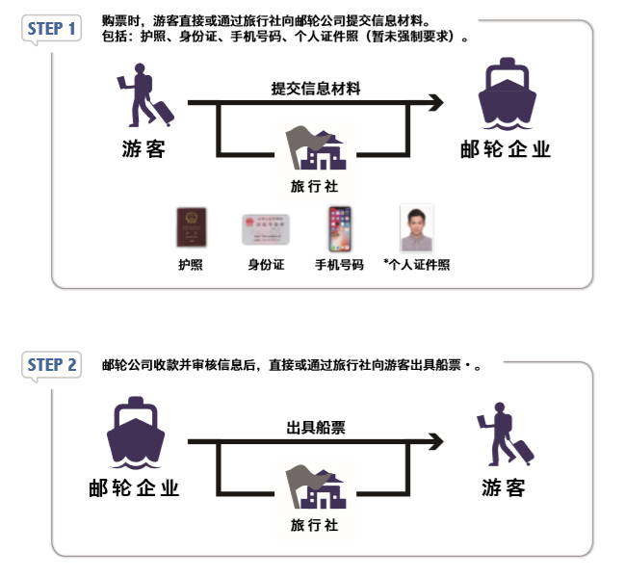

步骤二：旅客信息申报、查验及共享流程

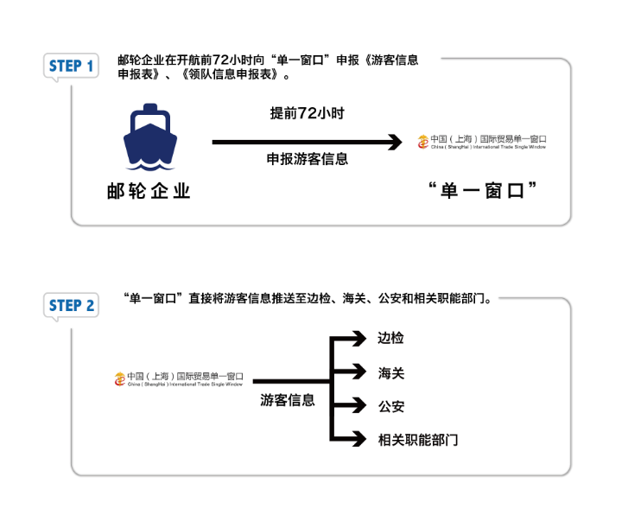
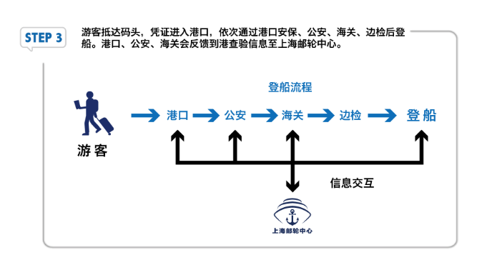

步骤三：登船凭证生成流程
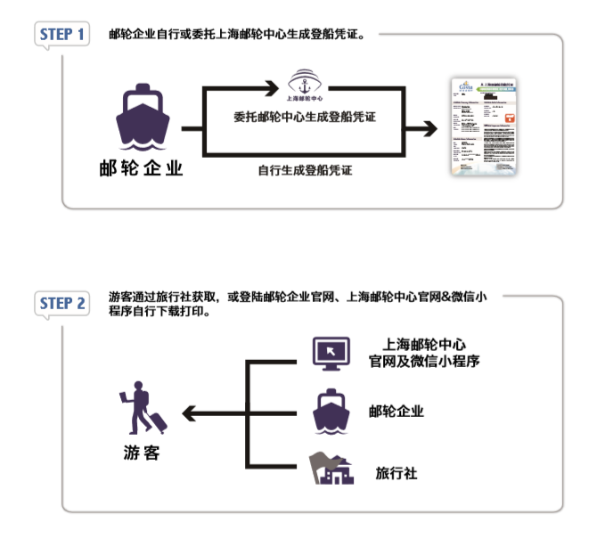

《关于推广实施邮轮船票管理制度的通知
（征求意见稿）》的起草说明

一、起草背景和过程
2018年，我部等十部门制定出台了《关于促进我国邮轮经济发展的若干意见》，提出研究建立邮轮船票管理制度，推动旅行社包船模式向多样化船票销售模式发展等任务。
除我国邮轮市场外，欧美邮轮市场主要国家和地区均实行船票制度。为稳妥解决当前我国邮轮市场实行旅行社包船（或切舱）模式带来的乘客、旅行社、船公司三方权利义务关系不清晰、承运人责任主体不明确导致的乘客霸船、堵港等系列问题，保障邮轮运输公共安全，维护各方合法权益，提升邮轮运输服务水平，去年以来，我们组织上海市交通委开展了国际邮轮船票管理制度试点工作，去年底组织部规划院、邮轮港口企业、邮轮运输企业、港口协会及相关省级交通运输主管部门、珠航局进行了专题调研，对上海试点经验进行了梳理总结；今年2月组织公安、文旅、海关、边检等部门开展了现场调研座谈，起草了《关于推广实施邮轮船票管理制度的通知》（以下简称《通知》）；3月书面征求了相关部门和省级交通运输主管部门等单位意见；4月牵头组织了国际贸易“单一窗口”标准版邮轮板块建设集中研讨。经沟通协调，形成了《通知》征求意见稿。
- 主要内容
《通知》分为三个部分。
第一部分明确了推广实施范围，包括从事我国境内港口始发国际、内地与港澳间及大陆与台湾间海上邮轮航线经营的邮轮运输企业和境内港口经营人。
第二部分提出了拟推广实施的制度内容，包括推广邮轮船票直销、实施凭证上船、实施乘客信息提前申报与共享、推广使用行李信息条和加强部门协作监管等五个方面。
第三部分强调了加强组织领导、创新机制措施和规范市场行为等三个方面保障措施。
- 征求意见情况
2019年3月18日，书面征求了公安部、文化和旅游部、海关总署、移民局和沿海省级交通运输主管部门意见，并请各省级交通运输主管部门组织征求了邮轮运输企业、邮轮港口企业及协会意见，大部分意见已经采纳，对未采纳意见进行了沟通。
- 有关问题说明
（一）关于邮轮船票管理制度涉及的民事法律关系。
在中国法体系下，涉外邮轮运输民事法律关系的规制文件既有《民法总则》《民法通则》《合同法》《侵权责任法》等一般法，也有《海商法》《旅游法》等特别法；既有实体法，也有程序法，还需参考最高人民法院司法解释等文件，相关民事法律关系的确定需要具体结合个案事实予以判定。对涉外邮轮运输民事法律关系，当事人依法有权约定合同的准据法和管辖权。《通知》没有对邮轮运输企业、旅行社、乘客间民事法律关系进行界定，而是明确船票是邮轮旅客运输合同成立的证明，就邮轮运输企业签发邮轮船票提出了要求。
（二）关于乘客权益保护问题。
《通知》落实以人民为中心的思想，切实保护乘客权益，明确了船票应当列明的基本信息，要求邮轮运输企业签发船票前，采取便于知悉的方式向购票人提供运输合同文本，就其中的退改签、承运人免责和责任限制、法律适用和管辖权条款等内容予以重点提示，确保购票人知悉。明确购票人可通过邮轮运输企业、港口经营人和管理部门及其工作人员对获取的乘客信息依法承担保密义务。
- 关于船票和登船凭证的关系。
船票是邮轮乘客运输合同成立的证明，包括但不限于登船凭证，参照境外其他航线作法，还可以包括发票、行李条、主要承运条款等内容。登船凭证是乘客进港及登船的通行凭证，类似民航中的登机牌，《通知》明确规定了邮轮登船凭证的统一样式和内容，便于管理规范化、通关便利化。为更好服务乘客出行，邮轮运输企业及港口经营人可在登船凭证背面注明进出港口、通关须知等邮轮出行注意事项。
- 关于乘客信息申报。
与北美、地中海地区相关国家口岸管理相对宽松相比，我国口岸管理比较严格。根据我国口岸管理相关要求，结合上海试点情况，并征求上海口岸邮轮运输企业意见，乘客信息由邮轮运输企业采取两次申报：一是72小时预报，海关、边检等口岸部门提前开展预检筛查等工作，切实提高口岸乘客通关效率，二是邮轮开航前确报。吸纳上海试点经验，乘客信息通过国务院口岸工作部际联席会议推进建设的国际贸易“单一窗口”共享至各口岸部门。经协调国家口岸办已同意，增加“单一窗口”标准版邮轮信息申报功能，并视标准版建设进度，已在中国（上海）国际贸易“单一窗口”申报信息的邮轮运输企业，可继续使用，待“单一窗口”标准版完善后，统一使用标准版。

